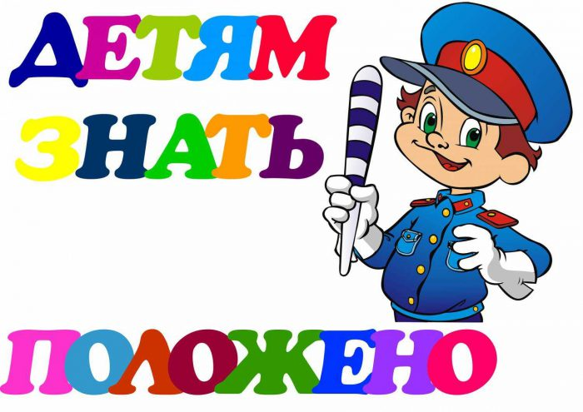
Поделки для детей на тему ПДД
Детки скоро пойдут в школу, и им пригодится в дальнейшей жизни не только умения – читать, писать, считать, рисовать, заниматься физической нагрузкой, а также знать основные правила. Чтобы ребёнок лучше понял правила дорожного движения нужно не только о них рассказать, но и показать на наглядном примере.

Предлагаю вашему вниманию мастер-класс на тему: «Правила дорожного движения» (оформление уголка по ПДД своими руками).
Итак, для оформления уголка нам понадобится: цветная бумага, ножницы, клей, коробочки (можно из-под лекарств или из-под стирального порошка).

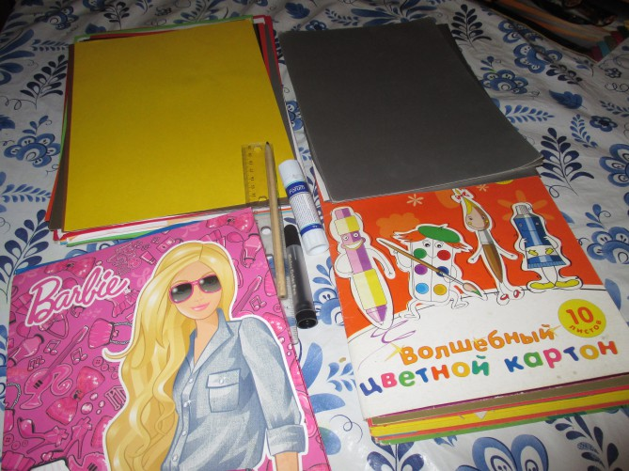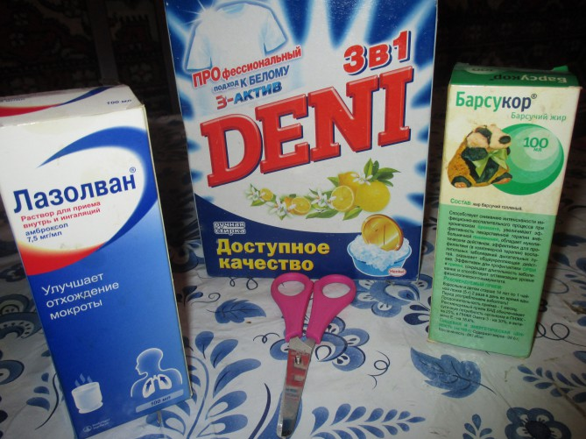

Теперь начинаем из этих коробочек мастерить домики, обклеивая их цветной бумагой
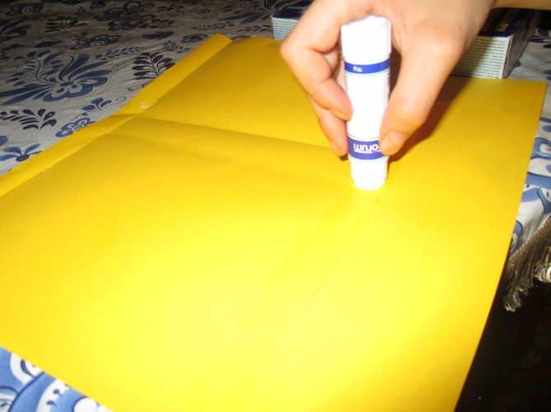
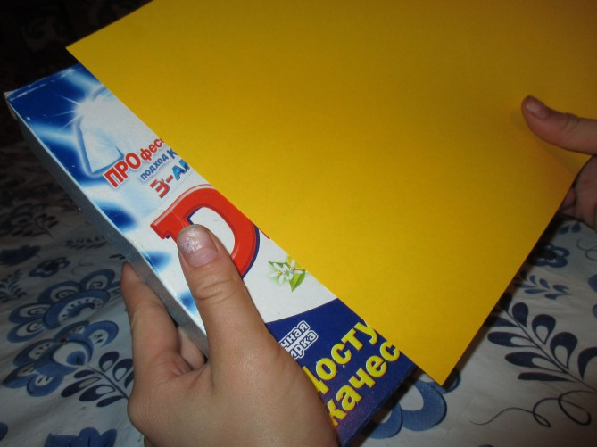

А теперь на готовый домик вырезаем и приклеиваем окна и дверь.
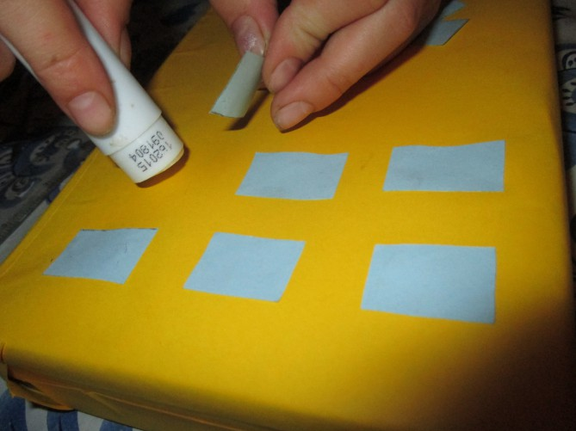
Если хотите можно обвести окна по контру фломастером.
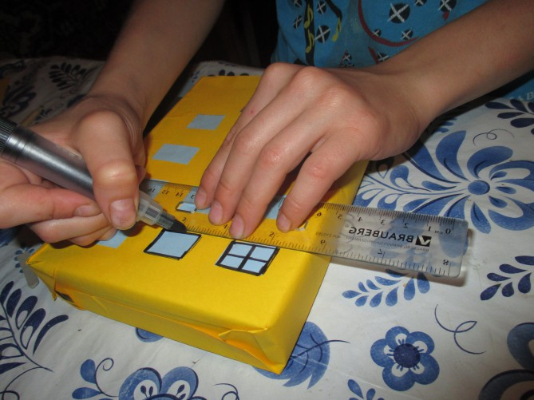
Крыша у домиков может быть различной, это зависит от величины вашего домика, здесь необходимо подобрать понравившийся вам цвет цветной бумаги и

размер. 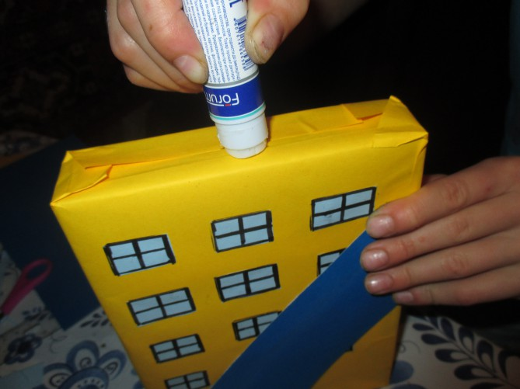
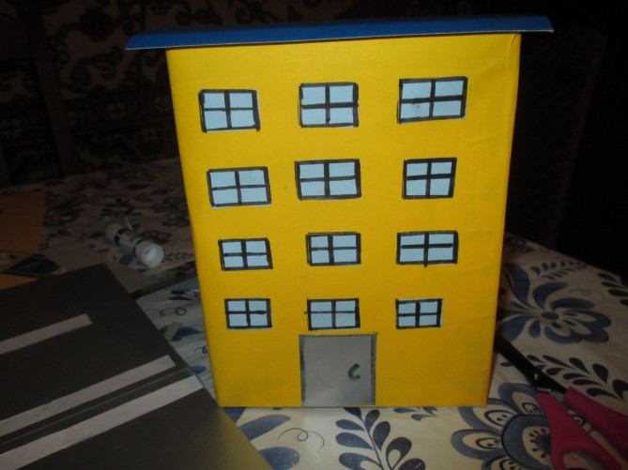
Таких домиков можно сделать несколько.
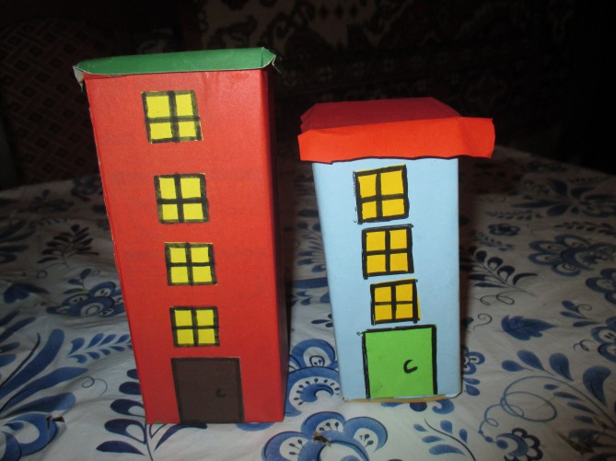

Затем делаем пешеходный переход (зебру).
На чёрный картон приклеиваем белые полоски(3 штуки) шириной 5 см. 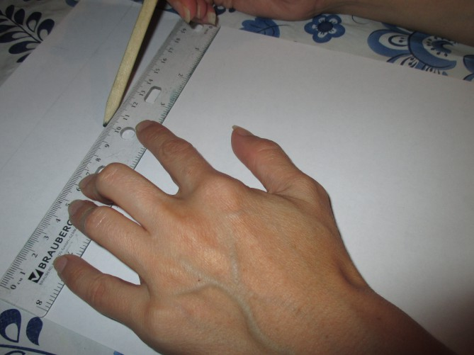

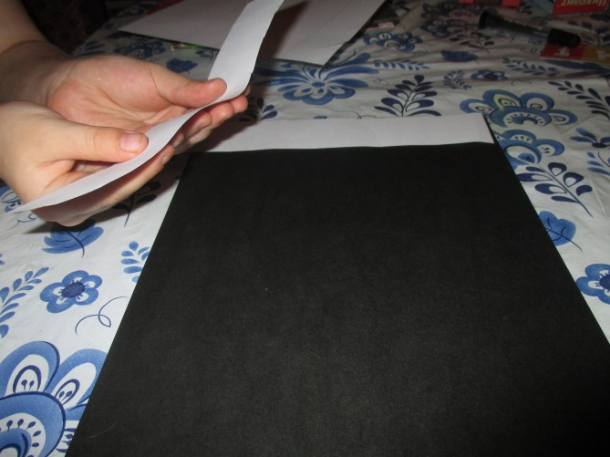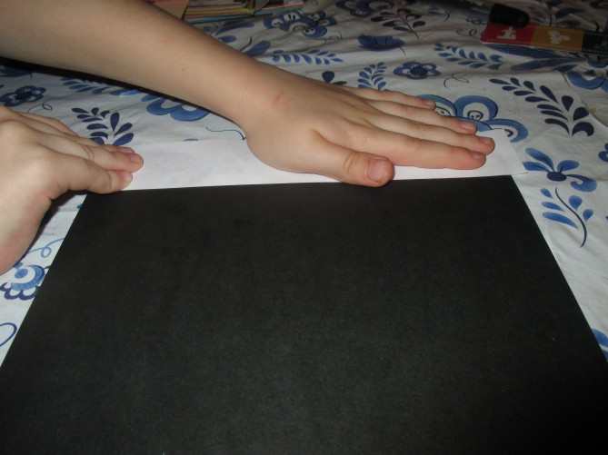
Получилась «Зебра».
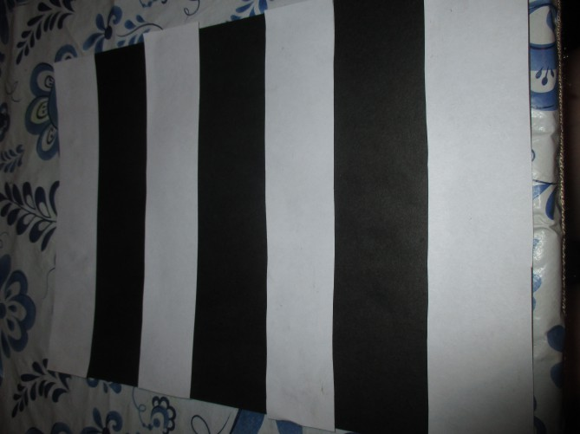

Для того чтобы сделать проезжую часть нам понадобится: серый картон и белая бумага. Из белой бумаги вырезаем тонкие полоски шириной 1 см. (4 длинные и 8 коротких). Длинные полоски приклеиваем посередине нашей дороги оставляя между ними расстояние. 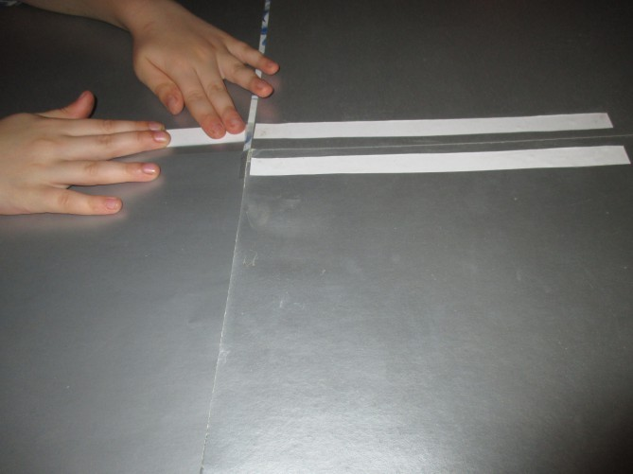

С одной стороны дороги и с другой добавить короткие полоски и приклеить.
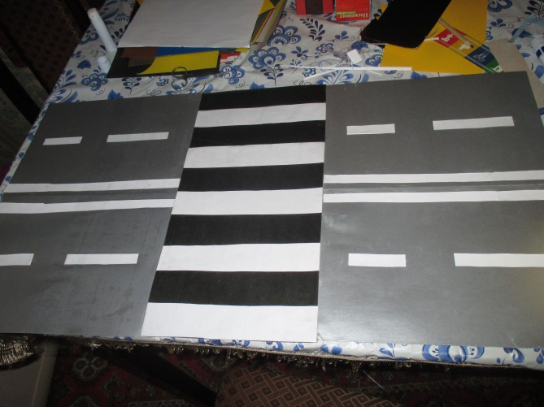

Размещаем на нашей проезжей части домики, машины, «зебру».

Кабриолет из картона
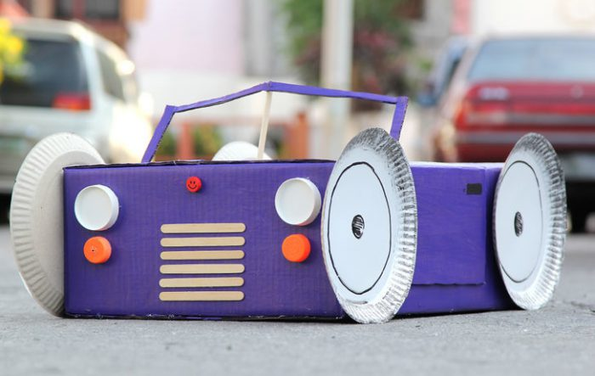
Нам понадобится: глубокая картонная коробка, одноразовые бумажные тарелки и стаканчики, акриловая или любая другая краска, карандаш, линейка, скотч, канцелярский нож, 2 оранжевые пробки, красная плоская пуговка, цветная бумага, фломастеры.

Мастер-класс
- Закройте и запечатайте коробку с помощью скотча.
- Начертите карандашом силуэт дверей.
- Вырежьте двери.
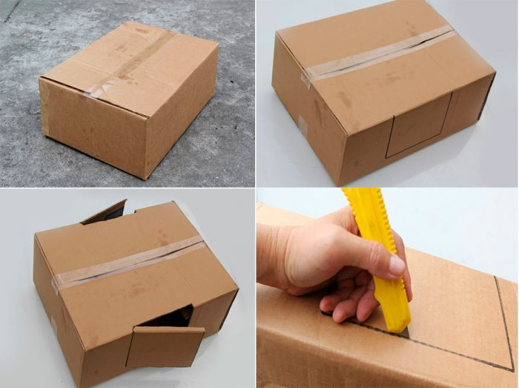
- Вырежьте ветровое стекло поперёк коробки.
- Загните ветровое стекло вперёд и сделайте широкую прорезь. 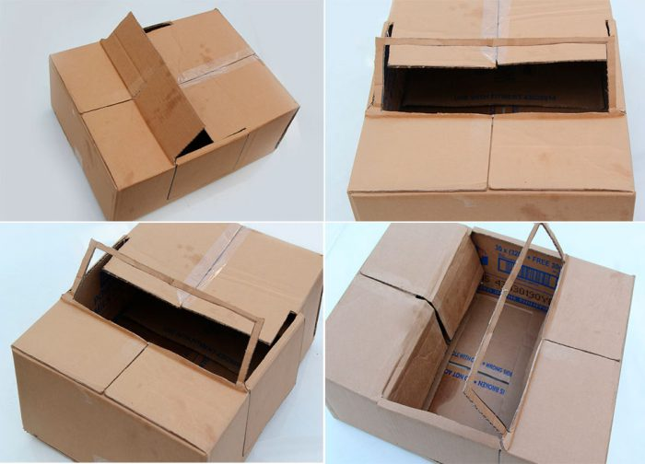
- Закрепите скотчем.
- Сделайте сиденья, загнув заднюю часть вниз.
- Раскрасьте автомобиль акриловой краской.
- Отрежьте основание бумажных стаканчиков и приклейте фары. Из остальной части стаканов сделайте выхлопную трубу.
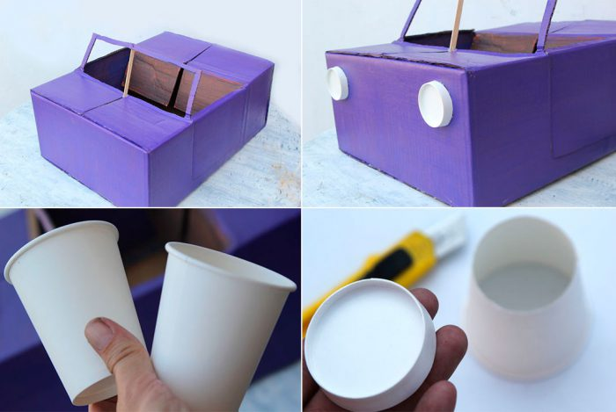
- Сделайте решётку радиатора из 6 полосок.
- Сделайте разделитель смотрового стекла из картона.
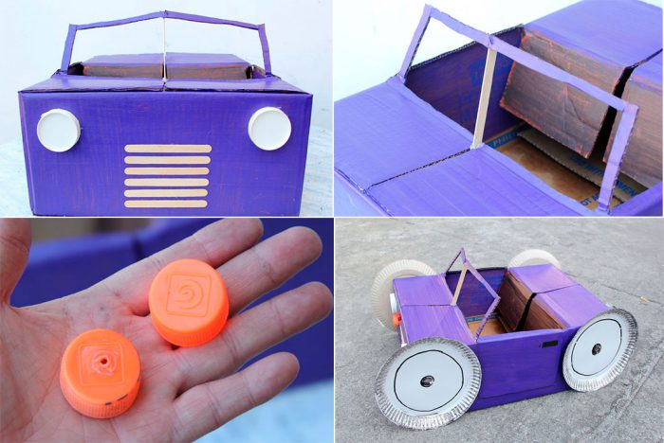
- Сделайте аварийные огни из пробок.
- Приклейте колёса, используя тарелки.
- Нарисуйте фломастером логотипы.
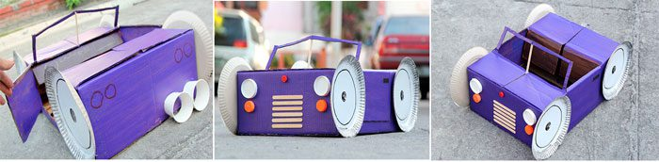
- Обклейте салон цветной бумагой. Лучше используйте коричневый цвет, который напоминает натуральную кожу.
- Приклейте красную пуговку, нарисовав на ней смайлик.

Светофор в виде дорожного полицейского
Вам понадобится: сантехническая труба или пластиковая бутылка, деревянная палка,, свисток, фуражка, погоны, жезл гаишника, лобзик, дрель, простой карандаш, клей. Если некоторых материалов нет, не отчаивайтесь! Сделайте из картона жезл, фуражку, погоны, вырезав картон нужной формы.
Мастер-класс
- Распилите трубу пополам в поперечном направлении.
- Нарисуйте простым карандашом мордашку персонажа и круги светофора.
- Раскрасьте красками и дайте им высохнуть.
- 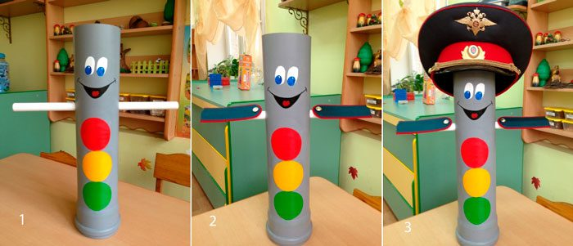
- Просверлите дрелью два одинаковых отверстия для плеч.
- Вставьте палку и приклейте погоны.
- Наденьте фуражку сверху на трубу.
- Повесьте свисток и жезл на разные стороны.
Делайте поделки вместе с ребёнком, доверяйте ему работу подсказывайте и помогайте. Таким образом, Вы полезно и весело проведёте досуг вместе со своими руками.

